Unidad 3. 3. Entrega avances del Proyecto_Rodriguez_Juliana

Tips para mejorar la carta de tu establecimiento

Antecedentes

El restaurante utiliza una carta en la que se encuentra una lista de sus productos, en esta encontramos únicamente texto. Como la ley lo indica la carta incluye los precios y también la explicación de sus platos para que los clientes entiendan al 100% su contenido o al menos su gran mayoría.

Desarrollo de las actividades:

Aunque un producto sea bueno, este siempre se podrá mejorar o explorar más con el fin de atraer a un mayor publico o clientes, en el caso de la carta o la ofertas del restaurante. Como sabemos, todo estra por los ojos y por ello es muy importante contar con una carta que vaya acorde al restaurante. Una carta puede llevar una que otra foto de los platos del restaurante, para así provocar o llevar la atención de los comensales a una imagen que les abra el apetito; por ello debemos contar con fotos buenas, reales y apetitosas de alguno de los platos que ofrece el restaurante. Es mas fácil para el comensal elegir un plato por como se ve que por como se lo imagina al leer su explicación, además de que obtendrá lo que es y no se llevara una decepción, al no recibir el plato que este imagino.

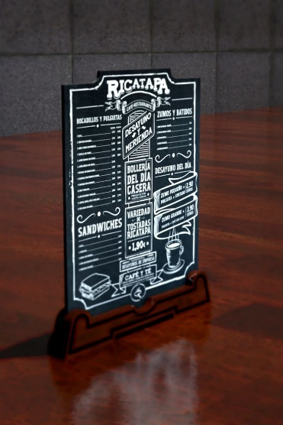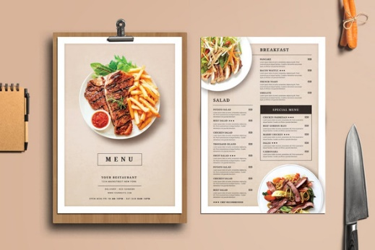También es muy importante el orden que la carta maneje, buscar que sea una carta limpia, que no este saturada, que sea sencilla de leer y no por el contrario sea exhaustiva de información que agote al comensal al estar leyendo. Para los productos de temporada o platos que favorezcan más el restaurante, se puede manejar un punto focal, o un mini menú aparte (una hoja aparte o adicional) para que los comensales se puedan concentrar mas en estos.

Una forma creativa de la carta también puede lograr mucho más. Buscar algo que concuerde con el restaurante, su comida, o su temática, como, por ejemplo, hay restaurantes en los que su menú va sobre tablas de encuestas, cartas enrollables o que llevan origami. Hay mil y un formas, diseños e ideas innovadoras que pueden impactar positivamente a los clientes.